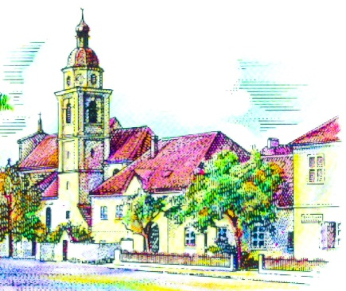
GOTTESDIENSTE
der Pfarre Straß im Straßertal
21.06. – 28.06.26

Sonntag  21.06. | 10.00 Uhr – Hl. Messe  Für die ++ Tante und Onkel  Walpurga und Georg Geierhofer  18.00 Uhr – Dekanatsfest in Stetteldorf
Mittwoch  24.06. | 16.00 Uhr – Rosenkranz  Für die Menschen in unserer Marktgemeinde und Pfarrgemeinde, um ein gutes Miteinander  in der gemeinschaftlichen Arbeit
Samstag  27.06. | 18.00 Uhr - Vorabendmesse  Für unsere Pfarrgemeinde
Sonntag  28.06. | 10.00 Uhr – Hl. Messe als Kinder und Familienmesse  Gestaltung durch die Kindertheatergruppe  Für ++ Tante und Onkel  Elisabeth und Josef Deim

VERLAUTBARUNGEN FÜR DIE KOMMENDE WOCHE:

Herzliche Einladung zur Teilnahme an der Wort-Gottes-Feier in der Pfarrkirche Stetteldorf am Sonntag 21.06. um 18.00 Uhr anlässlich des Dekanatsfestes.
Anschließend an die abendliche Wort-Gottes-Feier sind Alle zu einer Agape aller Pfarren des Dekanates Hadersdorf-Wagram auf dem Kirchenplatz in Stetteldorf eingeladen. Feiern Sie mit allen Gläubigen und verbringen Sie einige gemütliche Stunden bei diesem gemeinschaftlichen Treffen der Pfarren.

Am Freitag, den 26.06. entfallen die Kanzleistunden.

Michaelskalender für 2027 sind ab sofort zum Preis von € 12,95 in der Sakristei erhältlich.

Neue Zeitungen Welt der Frauen sind im Pfarrheim zum Abholen.

